SPOR VE EĞLENCE PARKURU TEKNİK ŞARTNAMESİ
GENEL ÖZELLİKLER

- Çocuk oyun elemanlarında kullanılan eğimlerde kesinlikle dik ve sivri yüzey bulunmayarak tüm bu köşe eğimleri boru eğme makinelerinde gerçekleştirilecektir.
- Ürün et kalınlığı malzemenin basınca ve sürtünmeye maruz kalan noktalarında minimum ≥ 6 mm, herhangi bir basınca maruz kalmayan bariyer ve gölgelik amaçlı ürünlerde minimum ≥ 4 mm olmalıdır
- Oyun elemanları üretimi sırasında kaynaklama işleminde gazaltı kaynağı kullanılacaktır.
- Tüm metal malzemeler ( galvanizler dahil) Kumlama işlemine tabi tutulan malzeme asit silme işlemini takiben tercih edilen renklerde polyester esaslı fırın boya yöntemi ile boyanacak olup kullanılarak boya dış saha kullanımına uygun ve dayanıklı olacaktır. Boya renkleri idare tarafından belirlenecektir. Boya renk uygulamasında kesinlikle bir veya iki renk uygulaması yapılmayıp çocukların ilgisini çekecek şekilde renk cümbüşü oluşturulacaktır. Kumlamanın yapıldığına dair resimler idareye ibraz edilecektir. Kumlamanın tamamen otomatik kumlama tesisinde malzeme yüzeyinin her bir noktasında dengeli olarak gerçekleştirilmesi gerekmekte olup hiçbir şekilde Konveyör sistem ya da eski tip bir kabin içerisinde yarı otomatik elle kumlama olmayacaktır. Ayrıca idare talep ederse, kumlama esnasında kabul heyeti imalat yerinde inceleyecektir. Tüm masrafları yüklenici karşılayacaktır.
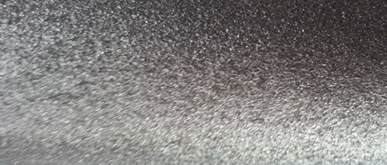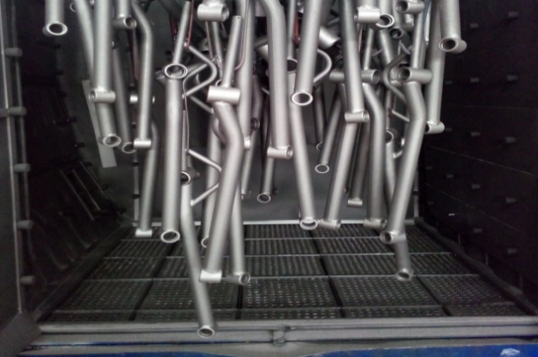
- Kumlama işlemi, uygun aşındırıcıları yüksek basınçta radyal türbin yöntemi ile püskürterek malzemelerin üzerinde biriken, kir, pas, yağ ve boya gibi artıkların yüzeyden arındırılması amacıyla yapılan bir işlemdir. Bu aşındırma mikron mertebede olur. Kumlama işleminin istenilen şekilde oluşması için S – 330 ile S – 660 arasında özel yapılmış yuvarlak çelik granüller özel basınçlı teknolojik makine sayesinde fırlatma yöntemiyle makinenin içine asılmış ürünlerin her kısmına noktalama yaparak temizliği sağlanır. Tam temizliğin sağlanması içi Ürünler askı sisteminin hızı 3 dev./dak. dan 10 dev./dak arası ayarlanmalı ve askı 360 derece dönerek kumlamanın yapılması sağlanmalıdır.
- Plastisol Kaplama Yüzeyindeki her türlü kir ve yağ lekelerinden arındırılmış yarı mamül üzerine sürülen yapıştırıcı astar 200-220 ᵒC arasındaki fırında piştikten sonra Daldırma yöntemiyle plastisol ile kaplanıp 200ᵒC’lik fırında 20 dakika pişirilip dinlendirilecektir. Ürün üzerine kaplanacak olan kaplama 1.25 g/cm³ yoğunluğunda minimum 200ᵒC parlama noktasına sahip olacak plastisol ham mamulden üretilecektir. Kullanılacak olan ham mamülün içeriğinde belli bir orandan sonra başta kanser, obezite ve yüksek kolesterol gibi hormon dengesini bozup insülin direnci gibi hastalıklara neden olabilecek ve sağlığı tehdit edicici hiçbir unsur bulunmayacaktır.
- Açıkta kalan tüm boru ağızları plastik kapaklar ile kapatılacaktır.
- Oyun elemanını meydana getiren bütün aksamların her biri nakliye esnasında yıpranmayı engelleyecek şekilde ambalajlanmış olacaktır.
- Alçak yoğunluklu lineer polietilen (LLDPE-Lineer LowDensityPolyethylene) kullanılacaktır.
- Elektriklenmeyi önlemek içinde polietilenin içine anti statik madde ilave edilecektir. Bu madde kaydıraktan kayma esnasında meydana gelen statik elektriği önlemektedir. Elektriklenmeyi önlemek içinde polietilenin içine anti statik madde ilave edilecektir. Bu madde kaydıraktan kayma esnasında meydana gelen statik elektriği önlemektedir.
- Oyun elemanlarının montajı esnasında elektriklenmeyi önlemek için katodik toprak kutuplaştırma tekniği uygulanacaktır.
- İdarenin arızayı bildirmesine müteakip en geç 24 saat içerisinde müdahale edilecektir.
- Teknik şartnamedeki ölçülerde -%5 oranında, ağırlıklarda ise -%3 oranında tolerans verilmiş, max. ölçüler serbest bırakılmıştır.
- Boru Başlığı 89-114
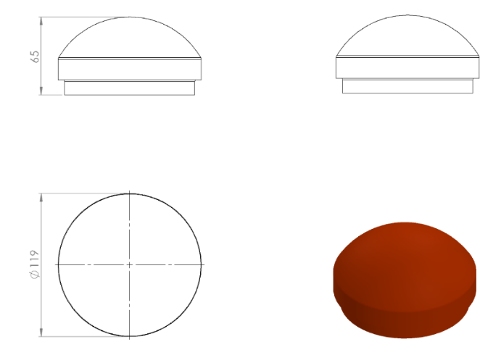
Boru açık yerleri keskin hatları ortadan kaldırmak amacı ile yüksek mukavemetli polietilen malzemeden üretilmiş kapak yardımı ile kapatılacaktır. Dış kuvvetlere dayanabilmesi ve malzemenin iç kısmını yağmur sularından korumak amacıyla, boruyu iki kademeli olarak saracaktır. Yaralanma ve darbeleri engellemek amacıyla yüzeyi oval olacaktır.

- Plastik Kelepçe
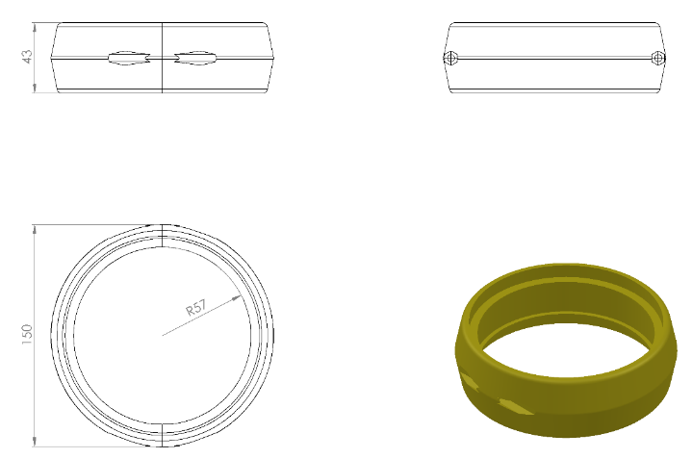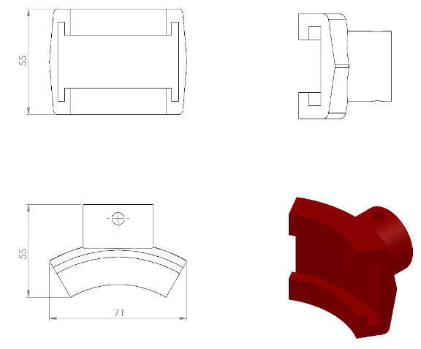

Oyun elemanlarını sabitlemek için Ø114 mm’lik bağlantı kelepçeleri kullanılacaktır. Kelepçeler kızaklı aparat içerisinden geçerek taşıyıcı kule borularını min. 3500 mm² saracak biçimde dizayn edilip plastik enjeksiyon metoduyla 1.sınıf polyamid malzemeden toplam minimum 260 g olarak üretilecektir.

- Tırmanma Duvar Tutamağı
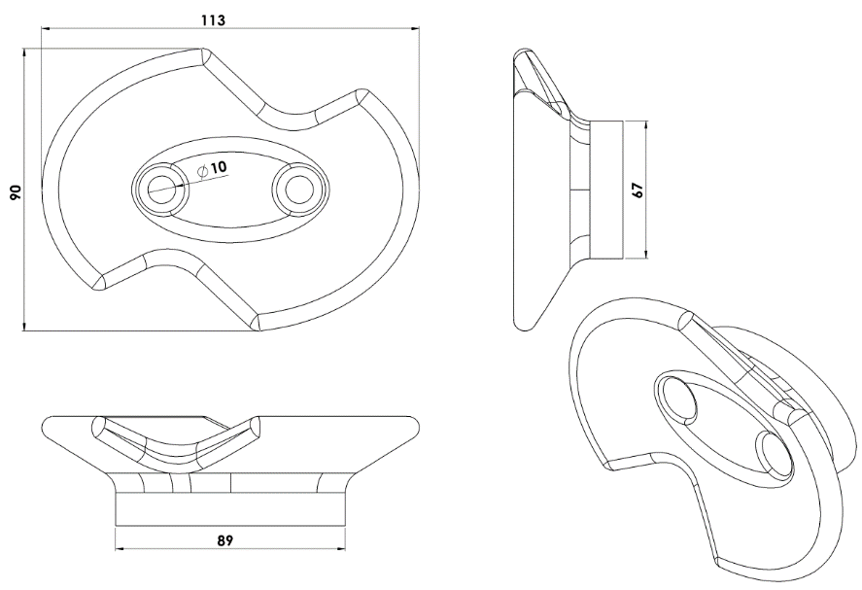
Oyun elemanı yamacında çocukların elleriyle rahatça tutabilip ayaklarını basabilecekleri 1. sınıf polietilen malzemeden şişirme yöntemi ile üretilen renkli aparatlar yardımıyla tırmanabilecekleri şekilde dizayn edilecektir. Oyun elemanının bağlantısı galvaniz cıvatalar ile gerçekleşecektir. Oyun elemanı teknik resme uygun olarak üretilecektir.

ÜRÜNLERDE ARANACAK VE BELEDİYE’YE İBRAZ EDİLECEK
KALİTE, STANDART BELGELERİ
- TS EN 1176-1 Oyun alanı elemanları ve zemin düzenlemeleri – Bölüm 1: Genel güvenlik kuralları ve deney yöntemleri standardı uygunluk belgesi,
- TS EN 1176-3 Oyun alanı elemanları ve zemin düzenlemeleri – Bölüm 3: Kaydıraklar için ilave özel güvenlik kuralları ve deney yöntemleri standardı uygunluk belgesi,
- TS EN 1176-5 Oyun alanı elemanları ve zemin düzenlemeleri – Bölüm 5: Atlıkarıncalar için İlave Özel Güvenlik Kuralları ve deney metotları standardı uygunluk belgesi,
- TS EN 1176-6 Oyun alanı elemanları – Bölüm 6: Sallanma elemanları için ilave özel güvenlik kuralları ve deney metotları standardı uygunluk belgesi,
- İmalata Yeterlilik Belgesi Genel Güvenlik Kuralları belgeli olacaktır. ISO 9001:2015 Kalite sistem ve ISO 14001:2015 Çevre yönetim sistem belgeleri,
- İdaremizin çocuk parkında doğabilecek kazalara karşı tazminat ödememesi için, imalatçı tarafından sigorta şirketlerinden alınmış olan Üretici Ürün Sorumluluk Sigorta poliçesi ihale dosyasına konulacaktır. Poliçenin içeriğinde dikkat edilecek hususlar: Maddi bedeni ayrımı yapılmaksızın olay başına ve yıllık limiti 4.000.000 TL’den az olmayacaktır. Sigorta Kapsamında Geçecek İbareler Üçüncü kişilerin ölmesi, yaralanması veya sağlığının bozulması – Üçüncü kişilere ait mallarda maddi zarar meydana gelmesi – Üçüncü kişiler tarafından yapılacak manevi tazminat talepleri Şeklinde olacaktır. Poliçede Faaliyet konusu bölümünde “Açık Alanlarda Kullanılan Çocuk Oyun Grupları” açıkça belirtilmiş olacaktır. Poliçede belirtilen firma cirosunun gerçek ciroyu yansıtması gerekmektedir. Gerçek ciroyu yansıtmayan poliçe geçerliliğini yitireceği için, idaremiz tarafından kabul edilmeyecektir.
- Ürünlerin imalat ve montaj hatalarına karşı 2 yıl garantili olduğuna dair taahhütname
- Teklif edilecek bedelin minimum %...’si oranın İş deneyim belgesi. İş deneyim belgesinin içeriğinde “çocuk oyun grupları ve açık alan spor aletleri imalatı veya satışı” yapıldığı belirtilmiş olacaktır.
- Yerli malı belgesi ve İmalat Yeterlilik Belgesi
- Kapasite Raporu
- İlgili kurumdan alınmış firmanın ilgili yönetmelik hükümlerine uygun çalıştığını gösterir işyeri açma ve çalıştırma ruhsatı. Ruhsatta üretim konusunun “Çocuk Oyun Grupları ve Dış Mekan Spor Aletleri İmalatı” olduğu açıkça belirtilmiş olmalıdır.
- Üretici firmanın “Çocuk Oyun Grupları, Kent Mobilyaları, Açık Alan Spor Malzemeleri ve Donanımları, Kauçuk Zemin Kaplamaları Üretimi” kapsamında ISO 10002:2018 Müşteri memnuniyeti yönetim standardı şartlarına uyan bir yönetim sistemi kurduğunu ve uygulandığının belgesi olacaktır.
- Metal aksamlara uygulanan elektrostatik toz boyanın TS EN 71-3+A2:2018-10 standardına göre akredite edilmiş bir laboratuvar tarafından yapılabilen deneyler yönüyle uygun olduğunu gösteren test raporu,
- Oyun alanlarında kullanılan ip malzemelerin TS EN 71-3+A2:2018-10 standardına göre akredite edilmiş bir laboratuvar tarafından yapılabilen deneyler yönüyle gereğince çocuk sağlığına zararlı miktarda madde içermediğini ve uygun olduğunu gösteren test raporu,
- Kırmızı, mavi ve sarı renkte halatların, BS EN 71-2:2011+A1:2014 standardına göre akredite edilmiş bir laboratuvar tarafından incelenerek uygun olduğunu gösteren deney raporu,
- Metal aksamlara uygulanan elektrostatik toz boyanın TS EN 71-2+A1:2014-04 standardına göre akredite edilmiş bir laboratuvar tarafından alevlenebilirliği incelenerek uygun olduğunu gösteren deney raporu,
- Ø114 mm oyun grubu ana taşıyıcı borularının TS EN ISO 9227 standardına göre 600 saatlik NSS testine tabi tutularak, kaplamanın EN ISO 4628-3 standardına göre değerlendirildiğinde paslanma derecesinin Rİ(0) derecesine sahip ve numunenin korozyon ilerlemesinin max 1,5 mm olduğunu gösteren akredite bir laboratuvar tarafından alınmış deney raporu,
- Oyun gruplarında kullanılan plastiklerin TS EN ISO 9227 standardına göre 600 saatlik nötral tuz püskürtme testine TÜRKAK tarafından onaylanmış bir laboratuvar tarafından tabi tutulduğunda çatlama, kırılma ve esneme görülmediğini gösteren test raporu,
- Metal boru üzerinde bulunan elektrostatik boyaların (pembe, mavi, gri, kırmızı, turuncu, sarı) gelişimsel bozukluğa sebep olan di-isononyl ve tüm çocuk ürünlerinde aranan kanserojen diethylhexyl phthalate maddelerinin tespit edilmediğini gösterir akredite edilmiş bir kurumdan alınan test raporu,
- Boya ile kaplanmış metal boruların EN ISO 2409 standardına uygun yapılan yapışma testine göre yapışmanın olmadığı ve EN ISO 2178 standardına göre incelendiğinde boya film kalınlığının minimum 100 mikron olduğunu gösteren akredite bir laboratuvar tarafından alınmış deney raporu,
- Polietilen malzemelerin ISO 105 B02 TS EN ISO 4892-2 standardı Metot A’ya uygun olarak 50 saatlik Floresan UV ışığa ve Su Yoğunlaşma Direnç Testine akredite bir laboratuvar tarafından tabi tutulduğunda 60°’de parlaklık değişiminin maksimum %20 olduğunu ve gri skala derecesinin 4 ve üzeri olduğunu gösteren deney raporu,
- Plastik malzemelerin gelişimsel bozukluğa sebep olan di-isononyl ve tüm çocuk ürünlerinde aranan kanserojen diethylhexyl phthalate maddelerinin tespit edilmediğini gösterir akredite edilmiş bir kurumdan alınan test raporu,
- Oyun alanında kullanılacak olan çelik halatların kopma yükünün minimum 70 kN olduğunu gösteren deney raporu,
- Oyun alanlarında kullanılan ip malzemelerin TS EN 71-2+A1:2014-04 standardına göre akredite edilmiş bir laboratuvar tarafından alevlenebilirliği incelenerek uygun olduğunu gösteren deney raporu,
- Polietilen malzemelerin TS EN 71-2+A1:2014-04 standardına göre akredite edilmiş bir laboratuvar tarafından alevlenebilirliği incelenerek uygun olduğunu gösteren deney raporu,
- Plastik malzemelerin TS EN 868 Mart 2006 standardına göre incelendiğinde Shore D değerinin minimum 55 olduğunu gösteren deney raporu,
- Polietilen malzemelerin TS EN 71-3+A2:2018-10 standardına göre akredite edilmiş bir laboratuvar tarafından yapılabilen deneyler yönüyle çocuk sağlığını etkileyecek element göçünün meydana gelmediğini gösteren test raporu,
- Yeşil, turuncu, mavi, kırmızı, sarı ve pembe renklerdeki polietilen plakalara ISO 105 B02 standardına göre 120 saat Ksenon ark soldurma lambası deneyine tabi tutulduğunda mavi skala değerinin minimum 8 olduğunu gösteren akredite edilmiş bir kurumdan alınan test raporu,
- Zırhlı çelik halatların gelişimsel bozukluğa sebep olan di-isononyl ve tüm çocuk ürünlerinde aranan kanserojen diethylhexyl phthalate maddelerinin tespit edilmediğini gösterir akredite edilmiş bir kurumdan alınan test raporu,
- 10 ay dış açık hava ortamında bekletilmiş çelik halatın çekme deney sonuçlarının 67 kN dayanım kuvvetine sahip olduğu deney raporu,
- Yüzey kaplamalarında kullanılan plastisol malzemelerin gelişimsel bozukluğa sebep olan di-isononyl ve tüm çocuk ürünlerinde aranan kanserojen diethylhexyl phthalate maddelerinin tespit edilmediğini gösterir akredite edilmiş bir kurumdan alınan test raporu,
- Yüzey kaplamalarında kullanılan plastisol malzemelerin TS EN 71-2+A1:2014-04 standardına göre akredite edilmiş bir laboratuvar tarafından alevlenebilirliği incelenerek uygun olduğunu gösteren deney raporu,
- Plastisol malzemelerin TS EN 71-3:2013+A1:2014:2014-12 standardına göre akredite edilmiş bir laboratuvar tarafından yapılabilen deneyler yönüyle gereğince çocuk sağlığına zararlı miktarda madde içermediğini ve uygun olduğunu gösteren test raporu,
- Plastisol kaplı panellerin, insan vücuduna girerek DNA'da mutasyona sebep olan polyaromatik hidrokarbonların AfPS GS 2014:01 standardına göre uygulanan testte sınır değerlerin altında olduğunu gösteren TÜRKAK tarafından onaylı bir laboratuvardan alınmış test raporu,
- Elektrostatik toz boya kaplamalı çelik boruların (Çap:115 ve 140 mm) TS EN ISO 12944-6 ve TS EN ISO 9227 standartları gereğince 1440 saat nötral tuz püskürtme testi, TS EN ISO 6270-1 standardına göre 720 saat neme dayanıklılık testi ve boya sisteminin TS EN ISO 12944-6 standardına göre uygun olduğunu gösteren akredite bir kurum tarafından alınmış olumlu test raporu,
- Polietilen plakaların (kahverengi, krem, kırmızı, mor, mavi, pembe, sarı, fuşya, gri, yeşil, turkuaz renklerde) TS EN ISO 4892-2 standardı metot A döngü 1’ göre doksan altı saat Ksenon ark lambasına maruz bırakma testine tabi tutulması sonucunda gri skala değerlerinin 4 ve üzeri olduğunu gösteren TÜRKAK tarafından onaylı bir laboratuvardan alınmış test raporu,
- Galvaniz kaplanmış çelik parçaların (zincir, cıvata, somun) TS EN ISO 9227 standardına göre 100 saatlik nötral tuz püskürtme testine TÜRKAK tarafından onaylanmış bir laboratuvar tarafından tabi tutulduğunda kırmızı pas görülmediğini gösteren test raporu,
- Polietilen plakaların (turuncu, sarı, mavi renklerde) insan vücuduna girerek DNA'da mutasyona sebep olan polyaromatik hidrokarbonların AfPS GS 2014:01 standardına göre uygulanan testte sınır değerlerin altında olduğunu gösteren TÜRKAK tarafından onaylı bir laboratuvardan alınmış test raporu,
- Elektrostatik toz boya işlemine tabi tutulmuş metal ürünlerde (kahverengi, camgöbeği, kırmızı, gri renklerde ) 8 çeşit poliaromatik hidrokarbonun sınır değerin altında kaldığını gösteren TÜRKAK tarafından onaylı bir laboratuvardan alınmış test raporu,
- Elektrostatik toz boya işlemine tabi tutulmuş metal ürünlerin TS EN ISO 16474-3 Metot A Döngü 1 standardına göre yapılan 300 saatlik floresan UV lambasına dayanımı testi neticesinde gri skala değerinin 4 ve üzeri olduğunu gösteren TÜRKAK tarafından onaylı bir laboratuvardan alınmış test raporu,
- Sarı plastik malzemenin TS EN 71-3:2019 standardına uygun olarak akredite edilmiş bir laboratuvar tarafından incelendiğinde çocuk sağlığına zararlı elementlerin bulunmadığını gösteren test raporu,
- İnsan vücuduna girerek DNA'da mutasyona sebep olan polyaromatik hidrokarbonların zırhlı çelik halat malzemeler içerisinde AfPS GS 2014:01 standardına göre uygulanan testte sınır değerlerin altında olduğunu gösteren akredite bir kurum tarafından alınmış test raporu,
- Ekonomik yeterlilik belgeleri,
- İsteklinin ihalenin yapıldığı yıldan önceki yıla ait yılsonu bilançosu veya eşdeğer belgeleri:
a) İlgili mevzuatı uyarınca bilançosunu yayımlatma zorunluluğu olan isteklilerin, yılsonu bilançosunu veya bilançonun gerekli kriterlerin sağlandığını gösteren bölümlerini,
b) İlgili mevzuatı uyarınca bilançosunu yayımlatma zorunluluğu olmayan isteklilerin, yılsonu bilançosunu veya bilançonun gerekli kriterlerin sağlandığını gösteren bölümlerini ya da bu kriterlerin sağlandığını göstermek üzere yeminli mali müşavir veya serbest muhasebeci mali müşavir tarafından standart forma uygun olarak düzenlenen belgeyi (Standart Form-KİK026.1/M) sunmaları gerekmektedir.
Sunulan bilanço veya eşdeğer belgelerde;
a) Belli sürelerde nakit akışını sağlayabilmesi için gerekli likiditeye ve kısa dönem (bir yıl) içinde borç ödeme gücüne sahip olup olmadığını gösteren cari oranın (dönen varlıklar/kısa vadeli borçlar) en az 0,75 olması, (hesaplama yapılırken; yıllara yaygın inşaat maliyetleri dönen varlıklardan, yıllara yaygın inşaat hakediş gelirleri ise kısa vadeli borçlardan düşülecektir),
b) Aktif varlıkların ne kadarının öz kaynaklardan oluştuğunu gösteren öz kaynak oranının (öz kaynaklar/toplam aktif) en az 0,15 olması, (hesaplama yapılırken, yıllara yaygın inşaat maliyetleri toplam aktiflerden düşülecektir),
c) Kısa vadeli banka borçlarının öz kaynaklara oranının 0,50'den küçük olması,
ve belirtilen üç kriterin birlikte sağlanması zorunludur. Sunulan bilançolarda varsa yıllara yaygın inşaat maliyetleri ile hakediş gelirleri gösterilmelidir.
Yukarıda belirtilen kriterleri bir önceki yılda sağlayamayanlar, son iki yıla ait belgelerini sunabilirler. Bu takdirde, son iki yılın parasal tutarlarının ortalaması üzerinden yeterlik kriterlerinin sağlanıp sağlanmadığına bakılır.

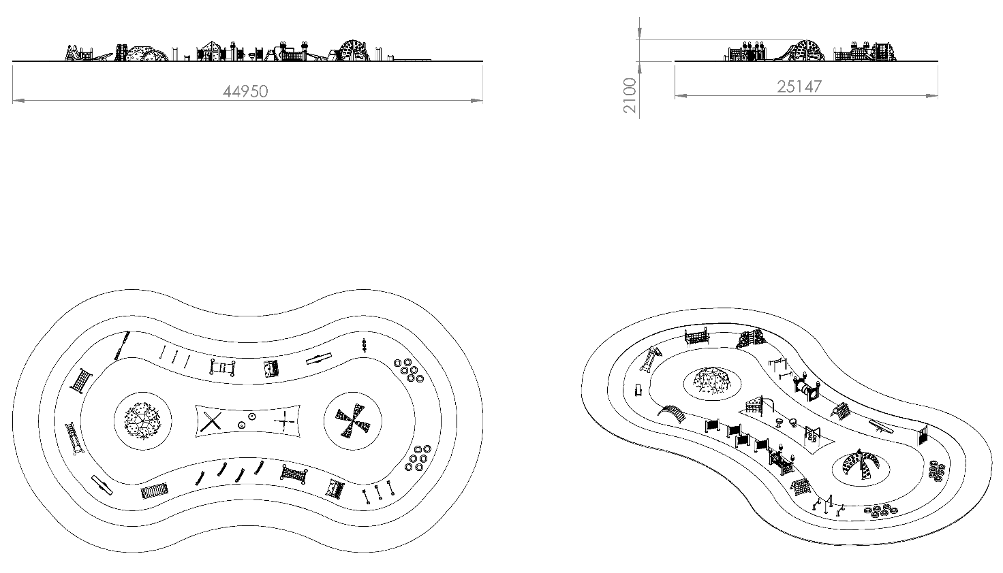

AKTİVİTELERİ

SIRA NO | ÜRÜN CİNSİ | MİKTAR | BİRİM
1 | Bahçe Tipi Kaydırak | 1 | Adet
2 | Metal Engel | 2 | Adet
3 | Basamak Tırmanma | 1 | Adet
4 | Metal Daire Tırmanma | 1 | Adet
5 | 4lü Elips Tırmanma | 1 | Adet
6 | Mini Tahterevalli | 2 | Adet
7 | Döner Kase | 2 | Adet
8 | Ufo Geçiş | 1 | Adet
9 | Kaburga Engel Pano | 4 | Adet
10 | İpli Tırmanma | 1 | Adet
11 | İp Köprü | 1 | Adet
12 | İp Tünel | 1 | Adet
13 | Tırmanma Duvarı | 2 | Adet
14 | Polietilen Tırmanma | 1 | Adet
15 | Tünel Geçiş | 1 | Adet
16 | Kauçuk Küre | 1 | Adet
17 | Lastik Engel | 2 | Adet

BAHÇE TİPİ KAYDIRAK

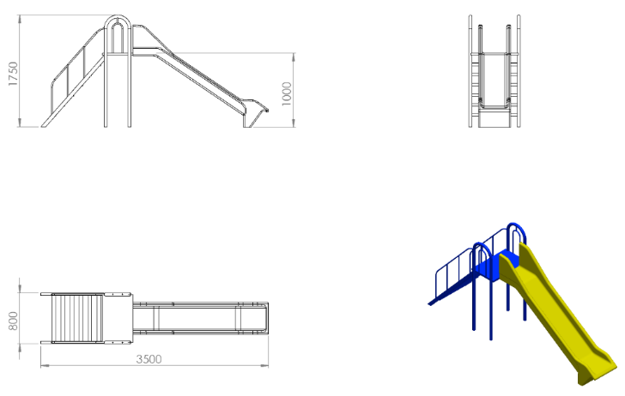
3500 x 800 x 1700 mm ölçülerinde üretilecek olan bahçe tipi kaydırak elemanının kule ana konstrüksiyonu Ø60 x 3 mm SDM boru ile oluşturulacaktır. Kule ve merdiven korkulukları Ø27 x 2 mm SDM borudan imal edilecek olup merdiven basamakları 40 x 60 x 1,5 mm profiller sivri kenar ve köşe bulunmayacak şekilde konstrüksiyona kaynak yöntemi ile birleştirilecektir. Kule üzerinde kullanıcının merdiven çıkışında dengesini sağlaması ve tutunmaya teşvik etmesi için bulunacak olan platform 2 mm kalınlığında galvanizli sac malzemeden bükülerek üretilecek ve yüzeyin korozyona karşı mukavemetini artırmak, ses ve titreşim yalıtımı için plastisol kaplama yapılacaktır. Kulenin ayaklarında zemine monte edilmesini sağlayacak Ø100 mm lazer kesim tabla kaynak yöntemi ile birleştirilecektir.

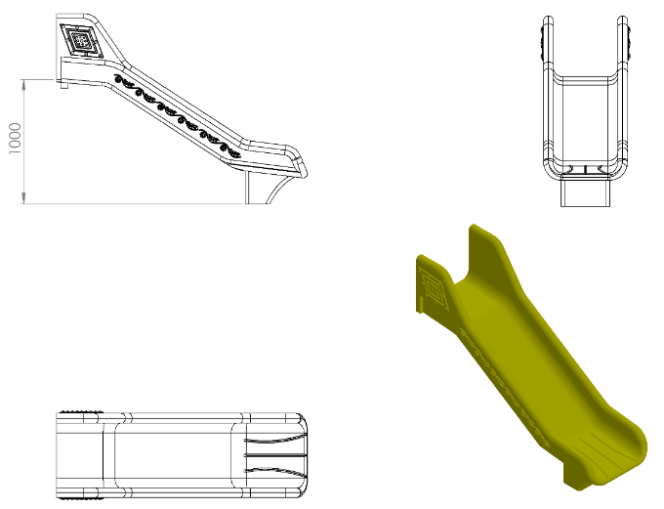
- En az 1000 mm yüksekliğindeki platformlardan maksimum 40º eğimli inecek şekilde tasarlanacaktır.
- Üstte çocukların kaydırağa güvenli girişini sağlayacak bariyer ve başlama bölümü min. 350 mm uzunluğunda düzlemi bulunacaktır.
- Kaydırak başlama bölümünde bulunan giriş duvar yüksekliği çocukların kaydırağa güvenli girişini sağlamak (ayakta kaymayı, denge sağlamayı ve başlangıç kısmından düşmeyi engellemek) amacı ile minimum kırk santimetre olarak imal edilecektir.
- Yan duvarları min. 150 mm yüksekliğinde olacaktır.
- Kaydırağın kayma bölümünün genişliği minimum 450 mm olacak şekilde polietilen malzemeden imal edilecektir.
- Kaydıraklar çift cidarlı ve tek parçadan imal edilecek olup yanlarında desenler olacaktır.
- Düz kaydırak minimum 28 kg ağırlığında olmalıdır.
- Kaydırak yatay düzleminde yağmur suyu tasfiye kanalları mevcut olup üzerinde su barındırmayacaktır.
- Kaydırağın toprak zemine montajında, ‘L’ şeklinde bükülmüş Ø27 x 2,5 mm SDM borunun ucuna cıvatalar kaynak yöntemiyle birleştirilerek ankraj sistemi oluşturularak betonlanacaktır ve kaydırağın tabanında bulunan sabit somunlara monte edilecektir.
- Kaydırağın beton zemine montajında yere sabitlenmiş çelik dübeller, kaydırağın tabanında bulunan kanal ve sabitlenmiş somunlara 30 x 10 mm lama yardımıyla monte edilecektir.

METAL ENGEL
Metal engel oyun elemanı sırasıyla 550, 1300 mm yüksekliklerinde Ø114 x 2,5 mm SDM boru malzemeden üretilecek olup, yatay taşıyıcı olarak kullanılacak 1155 mm uzunluğunda Ø27 x 2 mm SDM borularla kaynak yöntemi birleştirilecektir. Açık boru uçları plastik kapaklar ile kapatılacaktır. Oyun elemanında sivri kenar ve köşe bulunmayacak olup kaynak kalıntıları temizlenecektir. Toprak zemine montaj olacağı durumlarda dikey taşıyıcı yüksekliği 200 mm uzatılacaktır. Beton zemine montajında 150 x 150 x 4 mm lazer kesim tabla kullanılacaktır.

BASAMAK TIRMANMA
Basamak tırmanma oyun elemanı 1850 x 1850 x 1400 mm ölçülerinde ana taşıyıcı ve basamakları minimum Ø60 x 3 mm SDM boru malzemeden bükülecek olup gaz altı kaynak yöntemi ile birleştirilecektir. Oyun elemanında sivri kenar ve köşe bulunmayacak olup kaynak kalıntıları temizlenecektir. Toprak zemine montaj olacağı durumlarda dikey taşıyıcı yüksekliği 200 mm uzatılacaktır. Beton zemine montajında 150 x 150 x 4 mm lazer kesim tabla kullanılacaktır.
METAL DAİRE TIRMANMA
Metal daire tırmanma oyun elemanı 990 x 2600 x 1000 mm ölçülerinde 2 adet Ø48 x 2 mm SDM borunun bükülerek aralarına Ø27 x 2 mm SDM boruların basamaklar şeklinde kaynaklanması ile üretilecektir. Oyun elemanında sivri kenar ve köşe bulunmayacak olup kaynak kalıntıları temizlenecektir.

4LÜ ELİPS TIRMANMA

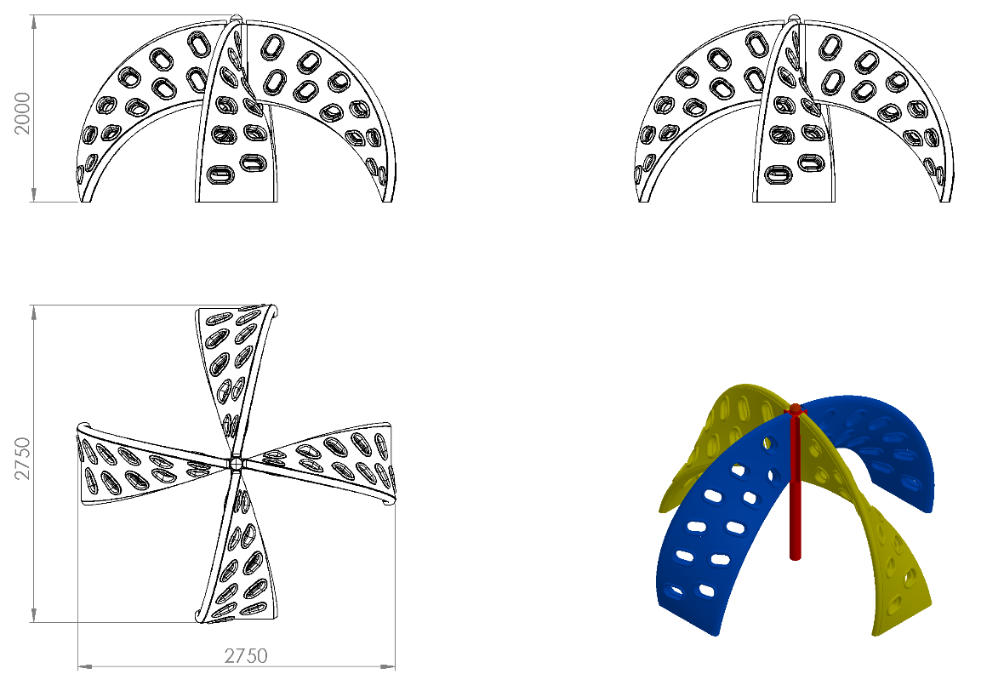

2750 x 2750 mm ölçülerinde olan 4lü Elips Tırmanma oyun elemanının toplam yüksekliği zeminden 2000 mm’dir. Oyun elemanı ana ve yatay taşıyıcı konstrüksiyonu Ø 114 x 2,5 SDM borudan üretilecektir. Toprak zemine montaj olması durumunda taşıyıcı yüksekliği 200 mm artırılacaktır. Oyun elemanında bulunacak olan elips tırmanma 5 mm kalınlıkta, ana konstrüksiyona kaynak yöntemiyle birleştirilmiş kulaklara monte edilmiş olacaktır.

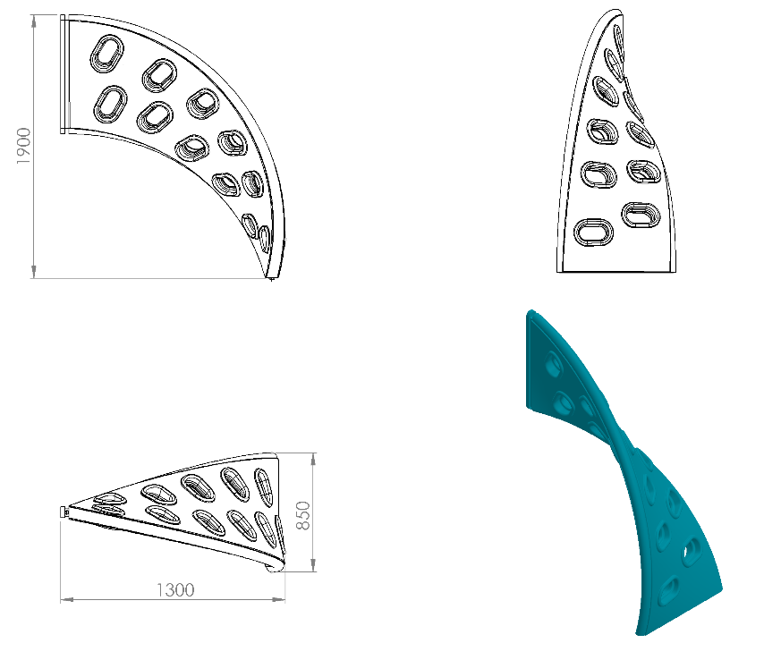
Tırmanma amaçlı ve aynı zamanda taşıyıcı direğe montaj edilip yatay tırmanma elemanı olarak tasarlanan elips tırmanma oyun elemanının zemin kısmı 850 mm genişliğinde, alt ve üst yüzeyleri birbirine dik olacak şekilde estetik bütünlüğü tamamlayıcı bir kesit halinde dizayn edilecektir. Elips tırmanma oyun elemanı 1. Sınıf polietilen ham mamulünden rotasyon yöntemi ile 20 kg çift cidarlı olarak çocukların ilgisini çekecek canlı renklerde üretilecektir. Oyun elemanı üzerinde tırmanma basamaklarının çocukların ayaklarını kolaylıkla basabilip elleri ile rahatça tutunabileceği ve bunun yanı sıra eğlenip oyun oynarken aynı zamanda da eğitici ve öğretici olmalarını sağlayan harf kabartmaları da zamanla deforme ve yıpranma olmaması için ürün yüzeyinde mevcut olarak üretilecektir. Harfler sonradan yarı mamulün kimyasal yapısına zarar verici lazer yöntemleri ile yazma ya da zamanla deforme olabilecek yapıştırma şeklinde olmayacaktır.
MİNİ TAHTEREVALLİ

Mini tahterevalli 620 x 2520 x 580 mm ölçülerinde 2 mm kalınlığında sac bükülerek düz bir zemin elde edilecektir. Tahterevalli kenarına kaynak yöntemi ile birleştirilecek Ø20 mm paslanmaz çelik mil bulunacaktır. Tahterevallinin taşıyıcı ayakları minimum Ø48 x 2 mm SDM borudan bükülerek açıklıklar 2 mm ile sac ile kapatılacak olup rulman yuvası kaynak yöntemi ile taşıyıcıya sabitlenecektir. Tahterevallinin hareketini sağlayacak olan 6004 nolu rulmanlar kullanılacaktır. Oyun elemanı yüzeyinde sivri kenar, köşe bulunmayacak ve kaynak kalıntılarından arındırılacaktır.
DÖNER KASE

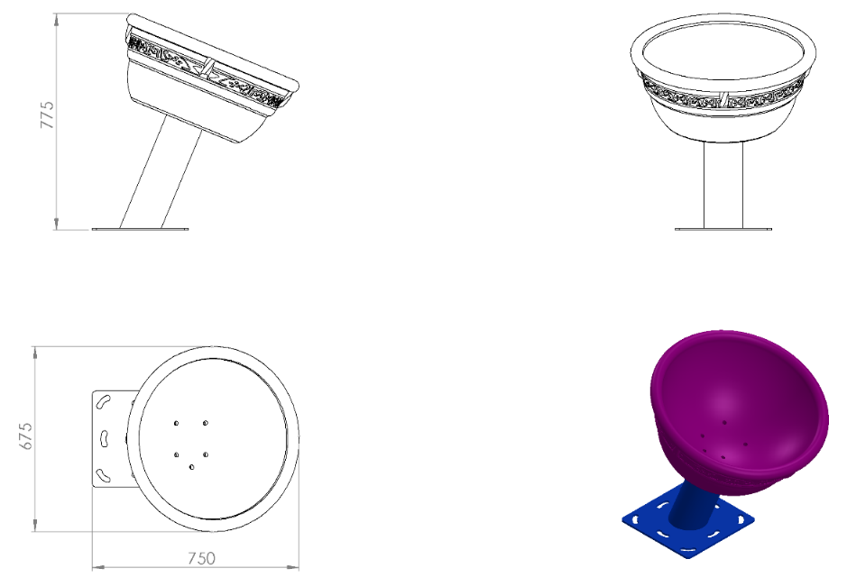

Ana taşıyıcı konstrüksiyonu minimum Ø140 x 4,8 mm SDM borudan üretilecek olup, kovan, kovan mili ve rulman gibi yardımcı elemanlar ile radyal yönde hareket kabiliyeti verilecek olup zemine bağlantısı 350 x 350 x 8 mm platine yardımı ile gerçekleştirilecektir. Taşıyıcının zeminden yüksekliği teknik resme uygun olarak üretilecek olup toprağa montaj olması durumunda taşıyıcı boyu 200 mm uzun olacak şekilde üretilecektir.
Oyun elemanı metal aksamı kumlama işlemine tabi tutularak dış cepheye uygun statik toz boya ile boyanacaktır.
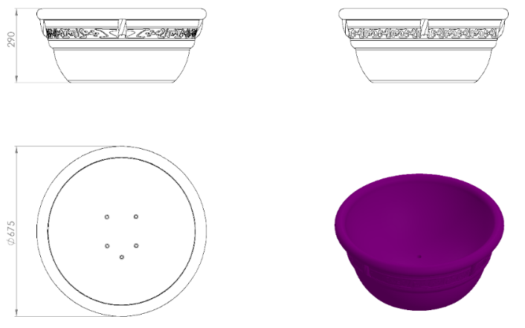
Ø675 x 290 mm ölçülerinde üretilecek olan kâse elemanı 1.sınıf polietilen malzemeden minimum 8 kg ağırlığında rotasyon yöntemi ile çift cidarlı olarak üretilecektir. Tutma yerleri çocukların kavrayabileceği ölçülerde olacak olan kâse tabanında bulunacak sabit somunlara konumu eğimli olacak şekilde monte edilecektir.

UFO GEÇİŞ
Ufo geçiş oyun elemanı 1430 mm genişliğinde ve 1800 mm yüksekliğinde üretilecek olup Ø114 x 2,5 mm SDM borudan üretilen ana taşıyıcıları 60 x 40 x 1,5 mm profiller kaynak yöntemi ile birleştirilecektir. Profillere kaynak yöntemiyle birleştirilecek olan 3 adet dikey kamalı Ø27 x 2 mm SDM boruya ufo figürü monte edilecektir. Oyun elemanında sivri kenar ve köşe bulunmayacak olup kaynak kalıntıları temizlenecektir. Toprak zemine montaj olacağı durumlarda dikey taşıyıcı yüksekliği 200 mm uzatılacaktır. Beton zemine montajında 150 x 150 x 4 mm lazer kesim tabla kullanılacaktır.

Ø300 x 230 mm ölçülerinde plastik rotasyon tekniği ile minimum 2300 gr ağırlığında üretilecektir. Figürün merkezinde üzerine kama kaynatılmış Ø27 mm ölçülerinde boru monte edilecek şekilde tasarlanacaktır. Figür tasarımı el ve ayak desteği olarak kullanılmaya uygun olacaktır. Tırmanma esnasında figür dönerek yaralanmaya sebep olmayacaktır.

KABURGA ENGEL PANO
Kaburga engel pano oyun elemanı 1400 mm genişliğinde ve 1300 mm yüksekliğinde Ø114 x 2,5 mm SDM boru malzemeden üretilecek olup, yatay taşıyıcı olarak kullanılacak 1155 mm uzunluğunda 2 adet Ø27 x 2 mm SDM boru ile kaynak yöntemi ile birleştirilecektir. Yatay taşıyıcılar arasında köprü kaburga elemanı monte edilecektir. Oyun elemanının tabanında zemine montaj edilebilmesi için 150 x 150 x 4 mm ölçülerinde lazer kesim sac tabla bulunacaktır.

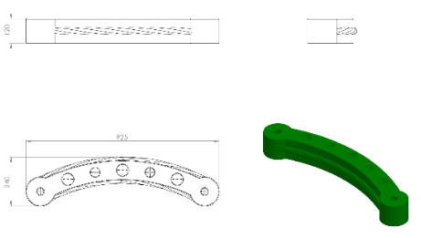
Köprü kaburga elemanı 240 x 925 x 120 mm ölçülerinde 1. Sınıf polietilen malzemeden rotasyon yöntemiyle çift cidarlı olarak minimum 2 kg ağırlığında üretilecektir. Parça üzerinde parmak sıkışma meydana gelebilecek boşluk bulunmayacak olup kendinden halat desenli olacaktır. Elemanın uçlarındaki açıklıklara pano üzerinde sabit bulunacak Ø27 x 2,5 mm SDM boru geçirilerek panoya sabitlenecektir.

İPLİ TIRMANMA

2630 x 2200 mm ölçülerinde olan ipli tırmanma oyun elemanı toplam yüksekliği 1960 mm’dir. Oyun elemanı ana taşıyıcı boruları Ø114 x 2,5 mm SDM borudan üretilecek olup minimum 4 mm kalınlığında özel lazer kesim kulaklar gazaltı kaynağı yöntemiyle gerçekleştirilecektir. Oyun elemanının halat kısmı; Ø18 mm zırhlı çelik halattan örülecek olup metal ve plastik bağlantı elemanları kullanılarak monte edilecektir. Tırmanma bölümünün diğer kısmı çift katmanlı 2 renkli 19 mm kalınlığında yüksek yoğunluklu polietilen malzeme cnc router makinelerde teknik resimdeki görsele uygun olarak işlenecektir. Kesimi gerçekleşen ve oyun grubunda mevcut olan 4 mm kalınlığındaki sac kulaklara monte edilecektir. Levha kenarları minimum R3 mm yuvarlatılacaktır. Oyun elemanı yüzeyinde sivri kenar, köşe bulunmayacak ve kaynak kalıntıları temizlenecektir. Yüksek yoğunluklu polietilen levha üzerinde polietilen malzemeden üretilen tırmanma aparatları monte edilecektir.

İP KÖPRÜ
1455 x 2250 x 1300 mm ölçülerinde üretilecek olan ip köprü oyun elemanı ana taşıyıcıları Ø114 x 2,5 mm SDM borudan imal edilecektir. Taşıyıcılara 1. Sınıf polyamid kelepçeler ile monte edilecek olan Ø27 x 2 mm SDM boru u şeklinde bükülerek aynı malzemeden üretilecek yatay taşıyıcılara kaynak yöntemi ile birleştirilecektir. Yürüme yolu bükülen borulara kaynak yöntemiyle birleştirilmiş minimum 4 mm kalınlığında lazer kesim kulaklara Ø18 mm çelik zırhlı halatlar metal ve plastik bağlantı elemanları kullanılarak örülecektir. Halat boşlukları TSE standartlarına uygun olacaktır. Oyun elemanı yüzeyinde sivri kenar, köşe bulunmayacak ve kaynak kalıntıları temizlenecektir.

İP TÜNEL
1155 x 2100 x 1850 mm ölçülerinde üretilecek olan ip tünel oyun elemanı ana taşıyıcıları Ø114 x 2,5 mm SDM borudan imal edilecektir. Oyun elemanı tüp pano içerisinden Ø27 x 2 mm galvanizli borular geçirilerek onlara monte edilmiş 1. sınıf polyamid kelepçeler ile taşıyıcılara monte edilecektir. Panolar arasında örülecek olan minimum Ø18 mm çelik zırhlı halatlar, panoya monte edilecek minimum 5 mm kalınlığında sac malzemeden lazer kesim yapılmış halkaya, kaynak yöntemi ile birleştirilmiş 4 mm kalınlığında kulaklara monte edilecektir. Oyun elemanı üzerinde sivri ve keskin yüzey bulunmayacak olup boru açıklıkları boru başlığı ile kapatılacaktır.
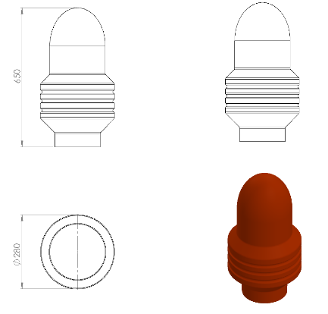
Ø280 x 650 mm ölçülerinde 1. Sınıf polietilen malzemeden rotasyon yöntemi ile çift cidarlı olarak tek parça halinde 2500 g ağırlığında üretilecek olan boru figürü kendiliğinden çocukların ilgisini çekecek şekilde canlı renklerden üretilmiş olacaktır.

TIRMANMA DUVARI

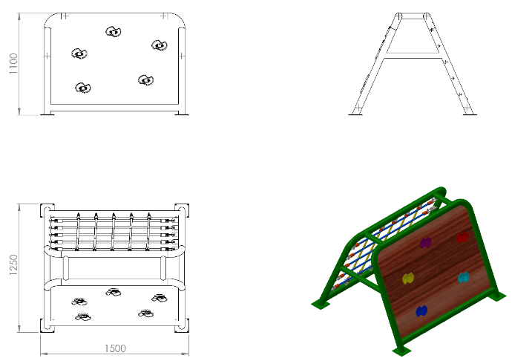

1500 x 1250 mm ölçülerinde üretilecek olan tırmanma duvarı oyun elemanı 1100 mm yüksekliğinde üretilecektir. Ana taşıyıcı konstrüksiyon Ø60 x 3 mm SDM borunun bükülmesiyle üretilecek olup iki tabla yine bu borularla destelenerek mukavemetinin artması için birbirilerine açılı olarak yerleştirilecek ve kaynak yöntemiyle birleştirilecektir. Oyun elemanının bir yönü minimum Ø18 mm kalınlığında zırhlı çelik halat ile örülecek olup ana taşıyıcı konstrüksiyonun iki yüzünde de bulunacak olan kaynak yöntemiyle birleştirilmiş olan minimum 4 mm kalınlığında özel lazer kesim sac kulaklara monte edilecektir. Oyun elemanının diğer yüzünde ise minimum 18 mm kalınlığında ahşap malzemeden plaka monte edilerek üzerine tırmanmaya yardımcı olması için tırmanma duvar tutamakları paslanmaz bağlantı elemanları ile bağlanacaktır.
Oyun elemanı metal aksamı kumlama işlemine tabi tutularak elektro statik toz boya yöntemi ile dış cepheye uygun çocukların ilgisini çekecek canlı renklerde üretilecektir.

AHŞAP ÖZELLİKLERİ
Oyun elemanında kullanılacak olan ahşap minimum 18 mm kalınlığında plywood malzeme huş katmanlarından üretilir. Yüksek dayanım, güzel görünüm ve/veya çok sayıda tekrar kullanım gereken yerlerde kullanılır. Rutubete ve suya karşı dayanıklı (WBP) fenolik reçine ile çapraz yapıştırılacaktır. Yüzey görünüm kalitesi yüksek olup kıymık vb. kullanıcıya zarar verme ihtimali ortadan kaldırılacaktır.
POLİETİLEN TIRMANMA
Polietilen tırmanma oyun elemanı 3000 x 1600 mm ölçülerinde üretilecektir. Oyun elemanı taşıyıcı konstrüksiyonları olarak kullanılacak aynı zamanda polietilen tırmanmalar birbirine 60 x 60 x 3 mm profil ve Ø27 x 2 mm SDM basamaklar kullanılarak bağlanacaktır. Konstrüksiyonun zemine monte edilmesi için 250 x 250 x 4 mm sac malzemeden tabla kaynak yöntemiyle birleştirilecektir. Toprak zemine montaj olması durumunda taşıyıcı yükseklikleri 200 mm artırılacaktır.
Tırmanma amaçlı ve aynı zamanda taşıyıcı direğe montaj edilen oyun elemanlarının alt ve üst yüzeyleri birbirine dik olacak şekilde estetik bütünlüğü tamamlayıcı bir kesit halinde dizayn edilecektir. Tırmanma oyun elemanı 1. Sınıf polietilen ham mamulünden rotasyon yöntemi ile 25 kg ağırlığında çift cidarlı olarak çocukların ilgisini çekecek canlı renklerde üretilecektir. Oyun elemanı üzerinde tırmanma basamaklarının çocukların ayaklarını kolaylıkla basabilip elleri ile rahatça tutunabileceği aparatlar monte edilecek ve bunun yanı sıra eğlenip oyun oynarken aynı zamanda da kaya görünümü sağlayan kabartmaları da zamanla deforme ve yıpranma olmaması için ürün yüzeyinde mevcut olarak üretilecektir. Desenler sonradan yarı mamulün kimyasal yapısına zarar verici lazer yöntemleri ile yazma ya da zamanla deforme olabilecek yapıştırma şeklinde olmayacaktır.

TÜNEL GEÇİŞ

1155 x 2000 x 1850 mm ölçülerinde üretilecek olan tünel geçiş oyun elemanı Ø114 x 2,5 mm SDM borulara monte edilmiş tüp panolar ve tüp parçalardan oluşacaktır. Tüp panolar minimum 8 kg ağırlığında rotasyon yöntemi ile üretilecek olup,1. Sınıf polyamid kelepçelere monte edilmiş Ø27 x 2 mm galvanizli borular içerisinden geçirilerek ana taşıyıcılar ile birleştirilecektir. Tüp panolar arasında bulunacak tüp parçalar çift eğim sistemiyle monte edilecektir. Oyun elemanının tabanında 150 x 150 x 4 mm tabla bulunacaktır.
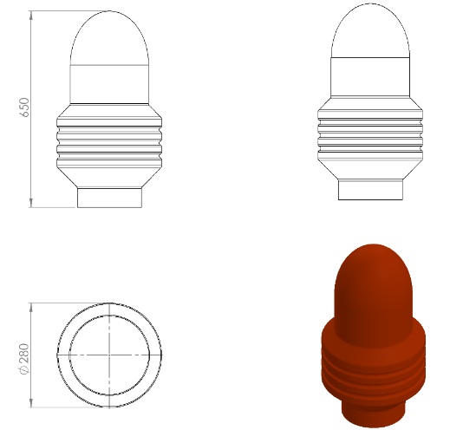
Ø280 x 650 mm ölçülerinde 1. Sınıf polietilen malzemeden rotasyon yöntemi ile çift cidarlı olarak tek parça halinde 2500 g ağırlığında üretilecek olan boru figürü kendiliğinden çocukların ilgisini çekecek şekilde canlı renklerden üretilmiş olacaktır.

KAUÇUK KÜRE
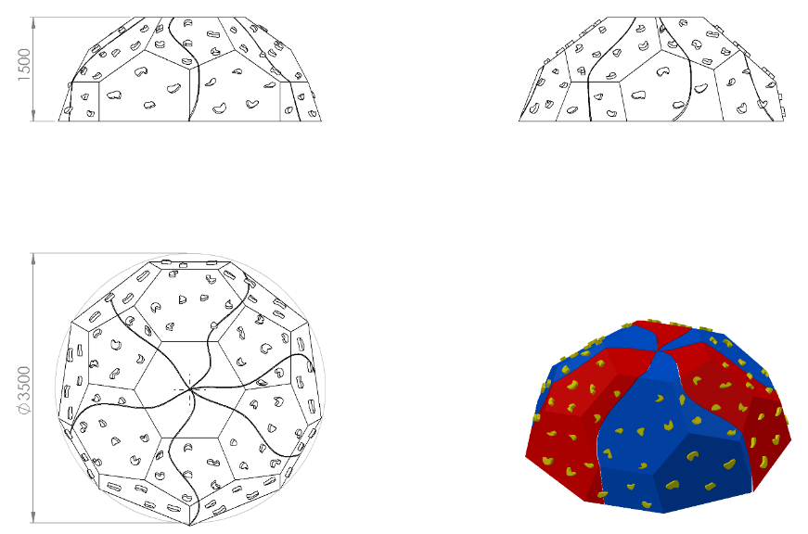
Kauçuk küre oyun elemanı Ø3500 x 1500 mm ölçülerinde yarım küre şeklinde üretilecektir. Oyun elemanının konstrüksiyonu 2 mm kalınlığında lazer kesim sac malzemeden kaynak yöntemi ile birleştirilecek zeminden 40 x 40 x 2 mm profiller ile çerçeve oluşturulacak ve zeminden desteklenerek mukavemeti arttırılacaktır. Sac bölümün tamamı 2 renkli olarak dökme kauçuk ile elle kaplanacak olup duvar tırmanma aparatları monte edilecektir.

DÖKME KAUÇUK GRANÜLLÜ ESNEK ZEMİN DÖŞEMESİ (SBR+EPDM)

ÜRÜN TANIMI

Uygulama yapılacak alan kuru,rutubetsiz ve temiz olduğu kontrol edilerek, inceltilmiş poliüretan asıllı bağlayıcı ile astarlanır. %100 geri dönüşümden kazanılmış 1-4 mm kalibre siyah renkli SBR kauçuk granüller %18 oranlı antikanserojen poliüretan asıllı bağlayıcılarla karıştırılarak elle kaplanmaya hazır hale getirilmiş zemine 2 mm kalınlıkta serilir, bu kat döşemelerin reaksiyonunu tamamlaması için gerekli süre beklenir. Reaksiyon süresi bağlayıcı ile kauçuk granüllerin karıştırılmasından itibaren 24 saattir. Reaksiyon süresi tamamlandıktan sonra 2.Kat 1.00-3.00 mm veya 1.00- 3.50 mm kalibreli EPDM Kaçuk Granüller %20 oranlı Antikanserojen Poliüretan asıllı bağlayıcı ile karıştırılarak elle 1.kat üzerine 3 mm kalınlıkta döşenir böylece zemin üzeri 5 mm kalınlıkta dökme kauçuk granüllü esnek zemin oluşturulur.

RENKLER
SBR Malzemeden imalat için: Siyah-Çimen Yeşili-Kiremit Kızılı
EPDM Malzemeden imalatta: Kiremit Kızılı-Çimen Yeşili-Sarı-Turkuaz-Mavi-Mor-Bej-Gri

LASTİK ENGEL
Lastik engel minimum 5 adet lastiğin zikzak şeklinde yerleştirilmesi ile oluşturulacaktır. Lastikler zemine de monte olabilir şekilde monte edilecektir. Kauçuk yüzeyinde bozukluk olmayacaktır.

TOPRAK ZEMİNE MONTAJ DETAYLARI

Alanda planlama yapıldıktan sonra alt taşıyıcı şasesinin konulacağı yer 20 cm derinliğinde kazılacaktır. Kazılan alana şase yerleştirilip teraziye alındıktan sonra kum, çakıl ve çimento karışımlı beton ile betonlanacaktır.

BETON ZEMİNE MONTAJ DETAYLARI

Oyun grubu kurulacak olan alanın betonu terazili bir biçimde atılmış olması gerekmektedir. Ayaklar teraziye alındıktan sonra tabla/flanşta bulunan delikler yardımıyla zemine montajı çelik/kimyasal dübel ve 10 x 100 mm flanşlı trifon vida ile montaj edilecektir.

